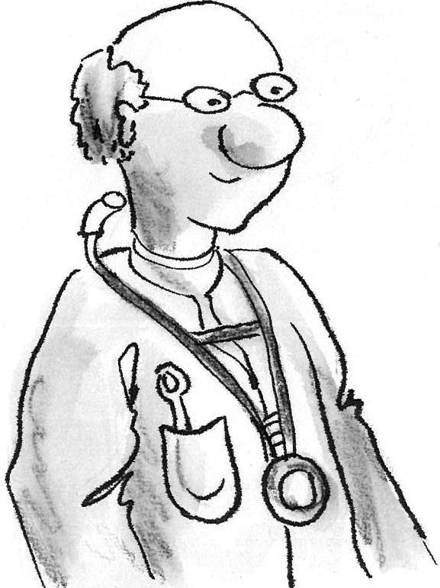 | Diagnose Rechtschreiben |  |  | 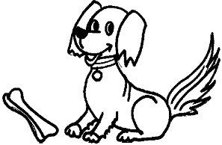
LZ 11 | Stufen 1-20 | je 2 W groß = 40 W | 40 Wörter

☺
☺

☺
☺
8 W | 10 W | 6 W | 8 W | 8 W

Stufen 1-4 | Stufen 5-9 | Stufen 10-12 | Stufen 13-16 | Stufen 17-20

